

ПЛАН ЗАСТРОЙКИ
по компетенции «Охрана труда»
Региональный чемпионат

2024 г.

Актуальный план застройки для проведения чемпионата вычерчивается в соответствии с принятыми в компетенции условными обозначениями с применением компьютерных программ и с учетом наименований инфраструктурного листа

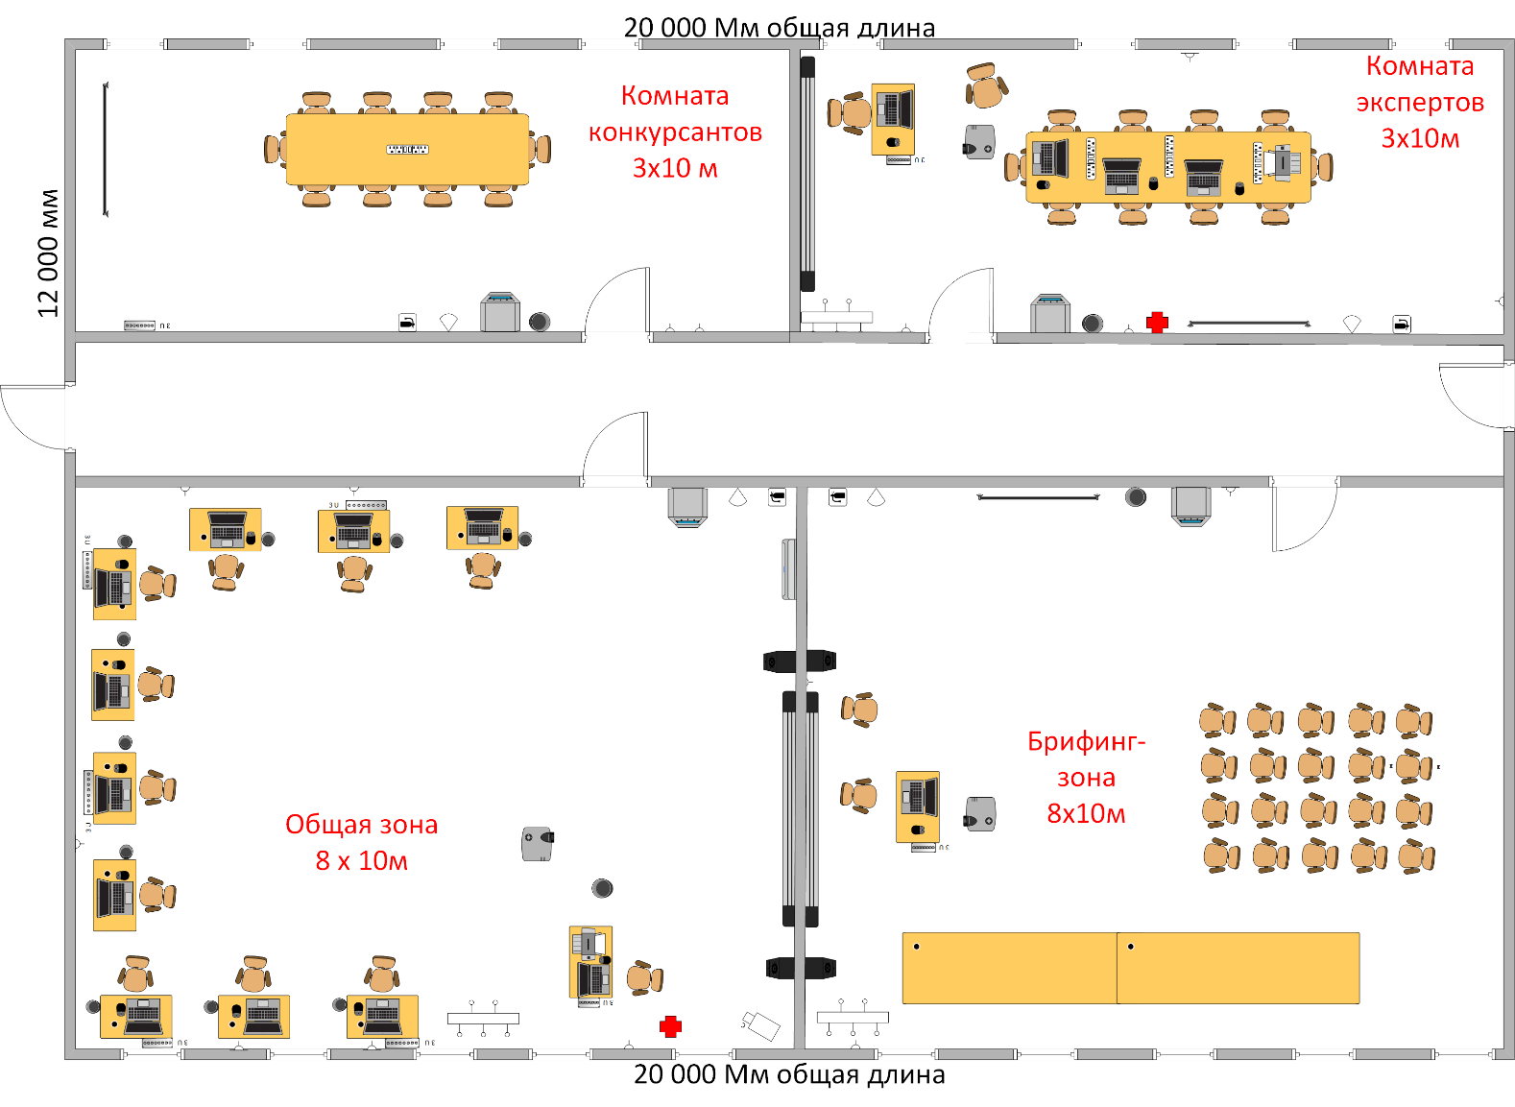

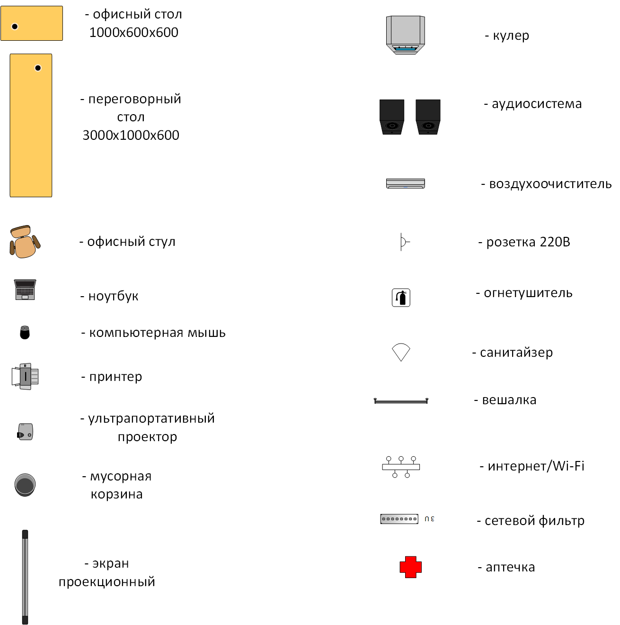

План застройки может иметь иную планировку, утвержденную главным экспертом площадки.
При выполнении конкурсного задания (инвариант) площадь рабочего места должен быть не менее 4 м².
Комната участников, комната экспертов, главного эксперта могут находиться в другом помещении, за пределами конкурсной площадки в шаговой доступности. Зона работы главного эксперта может размещаться как в отдельном помещении, так и в комнате экспертов.

